O nas – tekst łatwy do czytania i rozumienia

Gdzie jesteśmy?

Przedszkole Miejskie nr 35 w Łodzi znajduje się przy ulicy Zachodniej 16a
Do budynku można wejść od strony ul. Lutomierskiej.

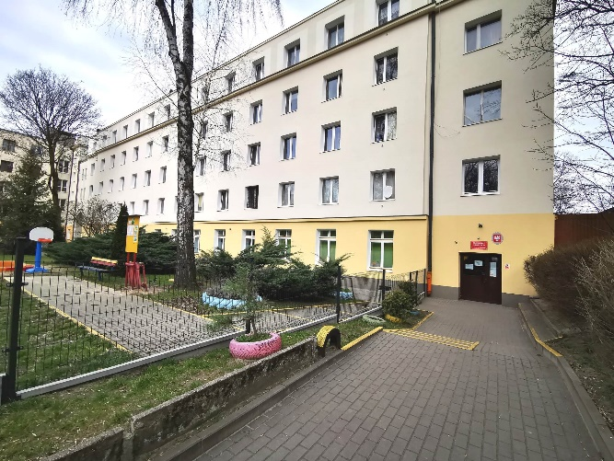
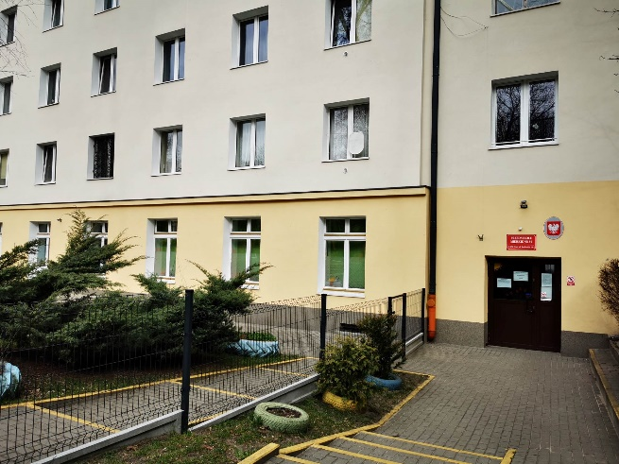
Mamy wyłączny dostęp do ogrodu z placem zabaw.

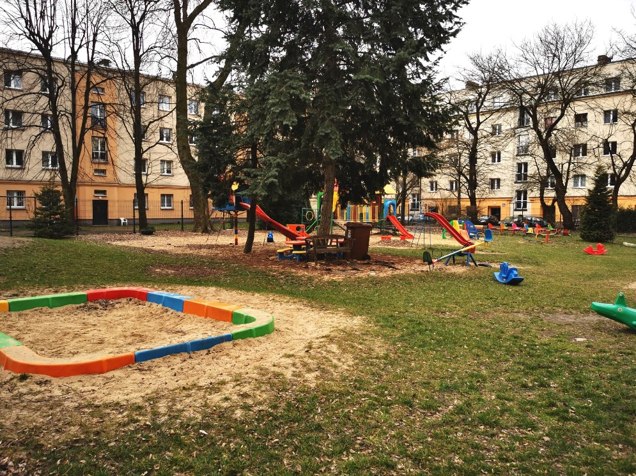

Kiedy wejdziesz do przedszkola jako pierwsze zobaczysz gabinet intendenta, pokój dyrektora.

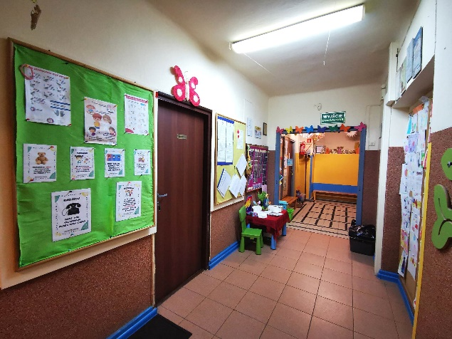
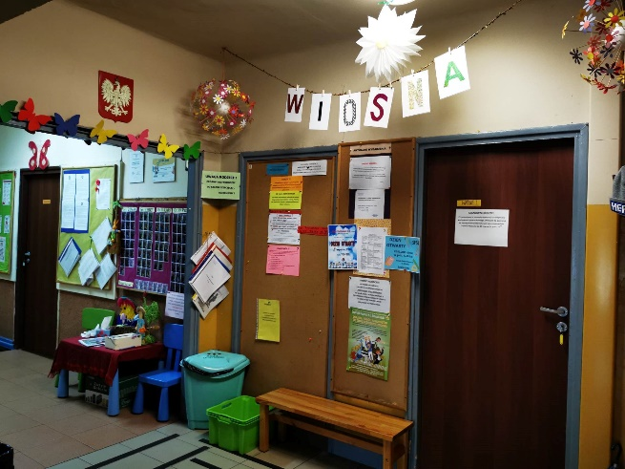

W holu, w pobliżu drzwi znajduje się czytnik kart dzieci do przedszkola

W przedszkolu mamy 4 sale:
Grupa Żółwiki to najmłodsza grupa 3 latki

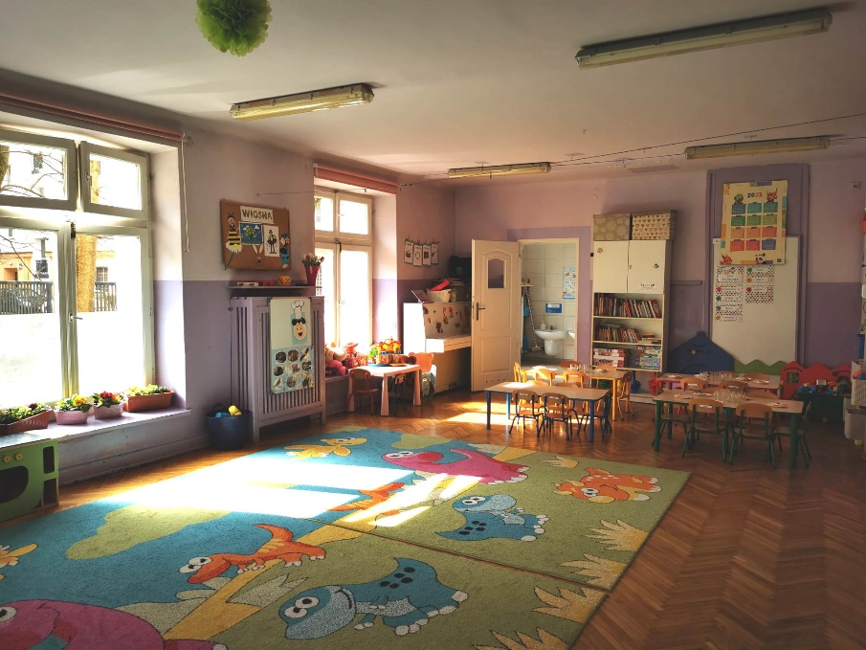

Grupa Pandy to dzieci 4 letnie

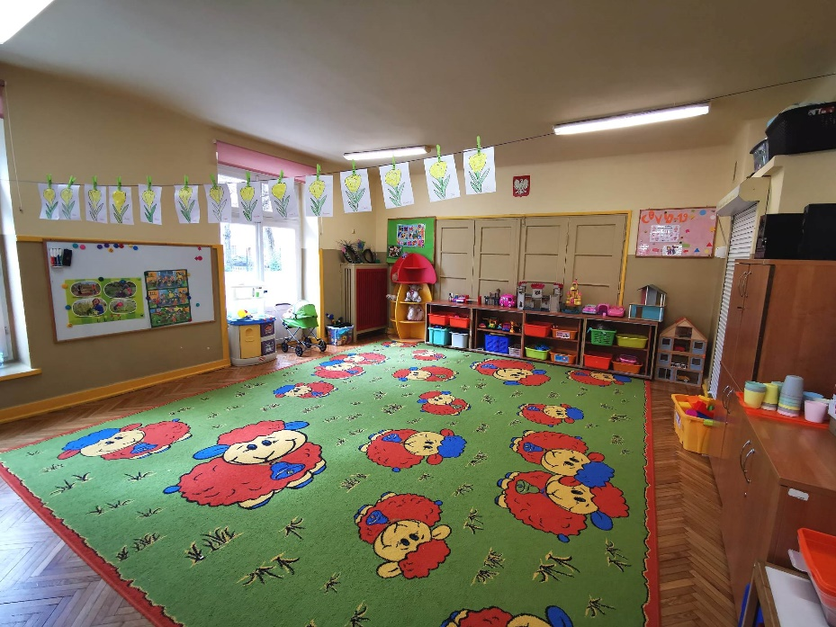

Grupa Liski to dzieci 5,6 letnie

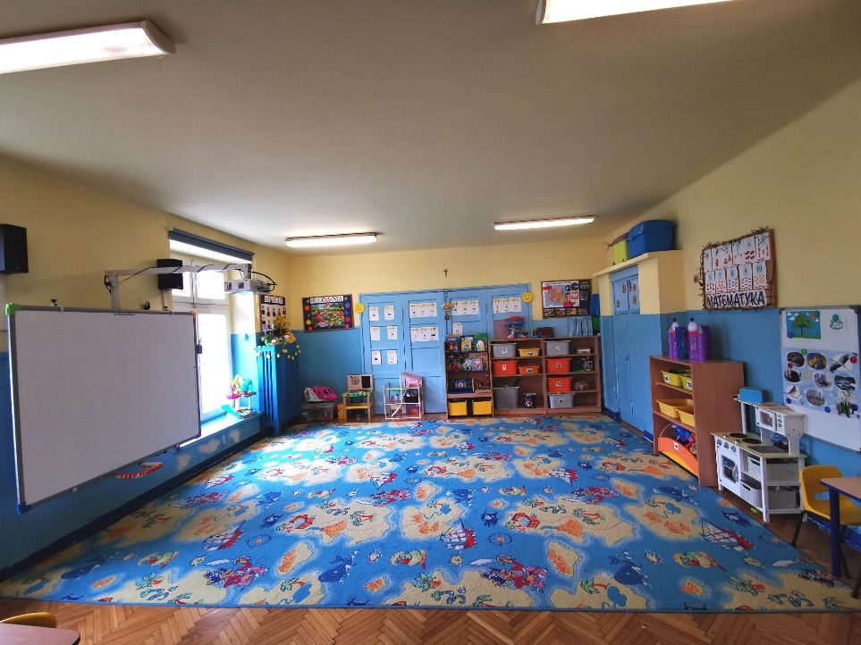

Grupa Pszczółki to dzieci 6 letnie
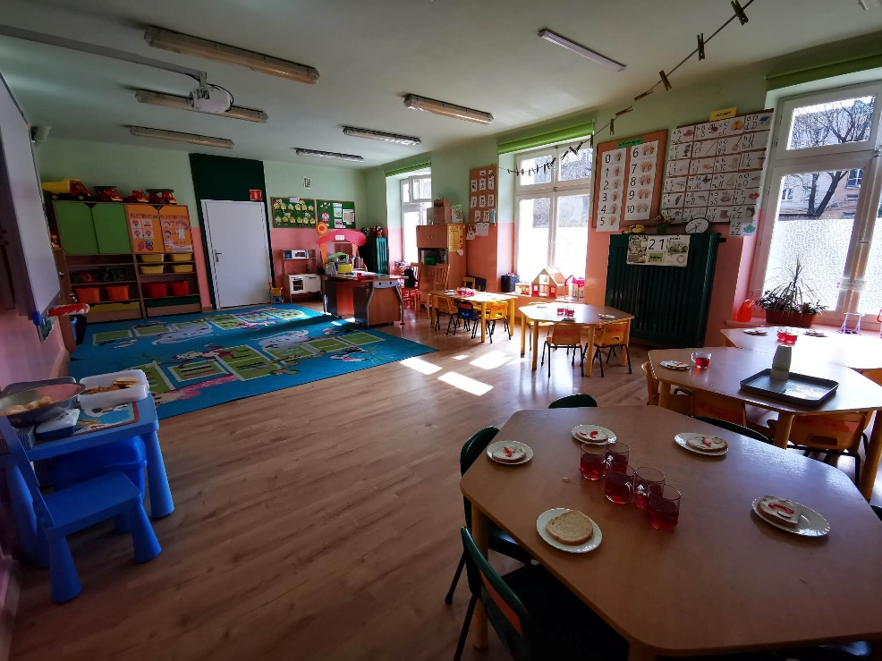

Czym zajmuje się Przedszkole Miejskie nr 35 w Łodzi?
Przedszkole czynne jest od poniedziałku do piątku w godzinach od 6:00 do 17:00.
W trakcie pobytu dzieci w przedszkolu mogą korzystać z 3 posiłków (śniadanie, II Śniadanie, obiad) W każdej z czterech grup pracują dwie nauczycielki oraz woźna, natomiast grupę młodszą wspiera pomoc nauczyciela.
Nasze przedszkole realizuje programy wychowania przedszkolnego uwzględniające podstawę programową wychowania przedszkolnego oraz zapewnia bezpłatne nauczanie, wychowanie i opiekę w wymiarze 5 godzin dziennie.
Przedszkole gwarantuje interesujące zajęcia edukacyjne dla dzieci 3-6-letnich, prowadzone przez wykwalifikowaną kadrę pedagogiczną.
Dyrektorem przedszkola jest Beata Hummel.
Ponadto przedszkole proponuje zajęcia dodatkowe:
- religia
- rytmika
- zajęcia taneczne
- zajęcia z piłką
- język angielski
- logopedia
- zajęcia plenerowe, wycieczki autokarowe
- wyjazdy do teatrów
- warsztaty plastyczne
- przedstawienia teatralne (na terenie przedszkola)
Jak się z nami skontaktować?
- Telefonicznie: 42 6540780
- Możesz też wysłać e-maila na adres: kontakt@pm35.elodz.edu.pl
- Możesz napisać pismo i wysłać na adres: Przedszkole Miejskie nr 35, ul. Zachodnia 16a 91-058 Łód

